1. Vom numi "tip3" un tip de date ce folosește în definirea lui un alt tip de date ("tip2"),

care la rândul lui utilizează un alt tip de date ("tip1").

Definiți un astfel de tip, indicați ce anume reprezintă și utilizați-l prin adăugarea unei coloane de acest tip

unui tabel clonat din schema.

Cu ajutorul unui bloc anonim actualizați coloana adăugată cu informații relevante din schema.

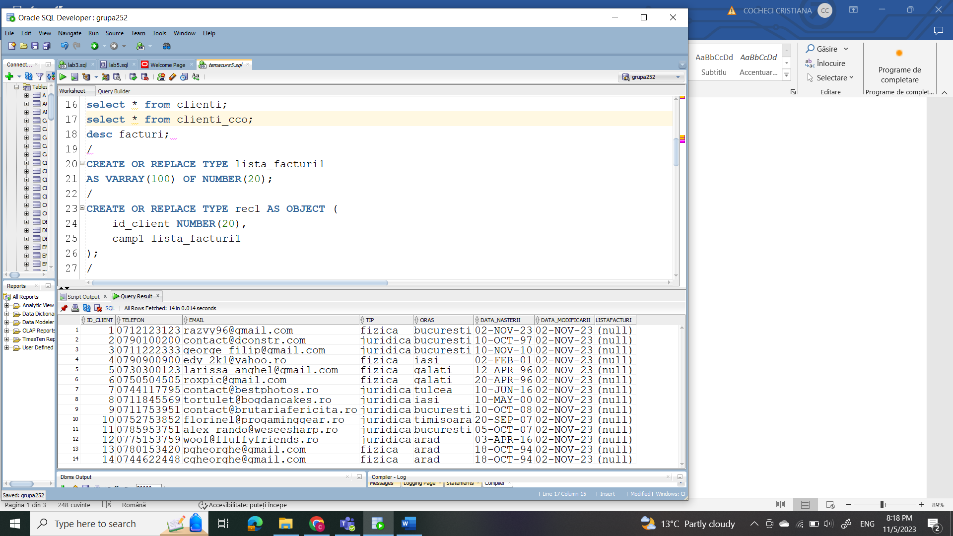

--in tabelul clienti adaugam o coloana de tip rec(tip_1) care contine un tabel indexat de tip lista_facturi(tip_2) care contine elemente de tip id_factura.facturi%TYPE(tip_3);

--tipul rec retine id_client si o lista de facturi ale clientului respectiv

/

create table clienti_cco (

id_client number(10) primary key,

telefon varchar(20),

email varchar(50),

tip varchar(20),

oras varchar(30),

data_nasterii date,

data_modificarii date

);

insert into clienti_cco

select * from clienti;

select * from clienti_cco;

desc facturi;

/

CREATE OR REPLACE TYPE lista_facturi1

AS VARRAY(100) OF NUMBER(20);

/

CREATE OR REPLACE TYPE rec1 AS OBJECT (

id_client NUMBER(20),

camp1 lista_facturi1

);

/

ALTER TABLE clienti_cco

ADD listaFacturi rec1;

/

select * from clienti_cco;

/

DECLARE

n NUMBER;

l lista_facturi1;

listaFact rec1;

BEGIN

n:=(select count(*) from (SELECT id_factura

FROM facturi

WHERE id_client=1));

FOR i IN 1..n LOOP

l(i):=(SELECT id_factura

FROM (SELECT id_factura

FROM facturi

WHERE id_client=1)

WHERE rownum=i);

END LOOP;

listaFact :=rec1(1, lista_facturi1(l));

UPDATE clienti_cco

SET listaFacturi = listaFact

WHERE id_client=1;

END;

/

DECLARE

n NUMBER;

l lista_facturi1;

listaFact rec1;

BEGIN

n:=4;

l(1):=1;

l(2):=2;

l(3):=6;

l(4):=7;

listaFact :=rec1(1, lista_facturi1(l));

UPDATE clienti_cco

SET listaFacturi = listaFact

WHERE id_client=1;

END;